Universidad de Burgos
Escuela Politécnica Superior


Ingeniería Informática

Android Server Status

Anexo IV: Documentación técnica de programación

Alumnos | David Herrero de la Peña  Jonatan Santos Barrios
Tutor | Carlos López Nozal  Departamento de Ingeniería Civil  Área de Lenguajes y Sistemas Informáticos  Rubén Arribas Barrio
Burgos, 24 de junio de 2012

Índice de contenido
1. Introducción 6
2. Documentación de las bibliotecas 6
2.1. MySQLJDBC 6
2.2. Jsvc 6
2.3. Jsch 6
3. Manual del programador 6
3.1. Instalación Java JDK 7
3.1.1. Instalación en Windows 7
3.1.2. Instalación en Linux (Ubuntu) 7
3.2. Instalación Android SDK 8
3.3. Instalación Eclipse 9
3.3.1. Instalación plugin ADT. 10
3.3.2. Instalación librerías externas 10
3.4. Instalación Apache Tomcat 7.0 11
3.5. Instalación Apache Axis2 13
3.6. Instalación MySQL 14
3.6.1. Instalación conector MySQLJDBC 15
3.7. Configuración Syslog 15
3.8. Instalación JSVC 16
4. Manual de compilación 16
4.1. Compilación de aplicaciones para Android 16
4.2. Compilación del Web Service 18
4.3. Compilación del Demonio 28
5. Pruebas 31
5.1. Pruebas de integración 31
5.1.1. Pruebas sobre el Launcher 31
5.1.2. Pruebas sobre el Teminal SSH 31
5.1.3. Pruebas sobre el Control de accesos 32
5.1.4. Pruebas sobre el Localizador GPS 33
5.2. Pruebas de stress 33

Índice de ilustraciones
Ilustración 1: Página de descarga de Java JDK 7
Ilustración 2: Página de descarga de Android SDK 8
Ilustración 3: Instalación de plataformas de Android 9
Ilustración 4: Página de descarga de Eclipse 9
Ilustración 5: Instalación Plugin ADT 10
Ilustración 6: Instalación librerías externas 11
Ilustración 7:Página principal de Apache Tomcat 7.0 13
Ilustración 8: Página principal de Apache Axis2 14
Ilustración 9: Iniciar ADV Manager 16
Ilustración 10: Configuración dispositivo virtual Android 17
Ilustración 11: Compilación aplicación Android 18
Ilustración 12: Menú desplegable para creación de contenedor de Web Services 18
Ilustración 13: Selección de Web Service 19
Ilustración 14: Elección Web Service Runtime 20
Ilustración 15: Configuración Web Service 21
Ilustración 16: Iniciar servidor 22
Ilustración 17: Menú desplegable compilación Web Service 23
Ilustración 18: Selección de servidor donde correr el Web Service 24
Ilustración 19: Añadir la clase del Web Service 25
Ilustración 20: Pantalla principal Apache Axis2 26
Ilustración 21: Listado Web Services publicados 26
Ilustración 22:Creación archivo aar para Web Service 27
Ilustración 23: Menú desplegable para exportación 28
Ilustración 24: Selección de exportación a archivo JAR 29
Ilustración 25: Datos de exportación del demonio 30
Ilustración 26: Creación de grupo de hilos 34
Ilustración 27: Configuración del numero de hilos 34
Ilustración 28: Añadir muestreador Web Service 35
Ilustración 29: Configuración datos Web Service 36
Ilustración 30: Añadir Gráfico de Resultados 36
Ilustración 31: Resultado de las pruebas de stress 37
Índice de tablas
Tabla 1: Pruebas sobre Launcher 31
Tabla 2: Pruebas sobre Terminal SSH 31
Tabla 3: Pruebas sobre Control de accesos 32
Tabla 4: Pruebas sobre Localizador GPS 33

Lista de cambios
Versión | Fecha | Descripción
1.0 | 15/05/12 | Primera versión: Introducción.
2.0 | 10/06/12 | Segunda versión: Documentación de las bibliotecas, Manual del programador.
3.0 | 18/06/12 | Tercera versión: Manual de compilación.
4.0 | 21/06/12 | Cuarta versión: Pruebas.

- Introducción
Este anexo recoge toda la documentación técnica necesaria sobre como se ha implementado la aplicación, indicando los pasos necesarios para generar la aplicación partiendo del código fuente, resaltar que el desarrollador deberá tener conocimientos de administración de servidores para poder comprender algunos de los pasos seguidos.
Para ello dispone de información sobre que bibliotecas han sido utilizadas, partes en necesario y los pasos a realizar para compilar el código, junto con las pruebas.
- Documentación de las bibliotecas
En este apartado se aporta información sobre que bibliotecas se han requerido para la realización de la aplicación.
  - MySQLJDBC
Los datos de las notificaciones están almacenados en una BD de tipo MySQL en el equipo servidor, para poder acceder a ellos, es necesario el uso de un conector que proporcione la conexión al fichero de la BD y permita realizar las consultas necesarias. Para ello se usa el conector MySQLJDBC [1], que permite realizar cualquier tipo de consulta sobre la BD.
  - Jsvc
Para mantener activa la escucha de los logs en nuestra aplicación, es necesario que esta se ejecute con demonio o servicio. Jsvc [2] son un conjunto de librerías, que permiten que las aplicaciones Java se ejecuten en UNIX con más facilidad. Estas librerías son imprescindibles para la creación del demonio correspondiente a partir de nuestra aplicación Java.
  - Jsch
A la hora de mantener una conexión entre el dispositivo móvil y el servidor, se pretende tener una cierta seguridad en la transferencia de información, por ello se utiliza una conexión ssh. Para poder realizar la conexión se utilizó Jsch [3] que es una librería de utilidades de comunicación para Java, principalmente es usada para conexiones de tipo ssh1 y ssh2.
- Manual del programador
Este apartado pretende ser una guía de referencia para futuros programadores de la aplicación, facilitándoles en la medida de lo posible, la ampliación de las funcionalidades de la aplicación.
  - Instalación Java JDK
El primer requisito necesario para poder compilar la aplicación es disponer del entorno de desarrollo de Java instalado en el equipo.
Para ello lo primero que se debe realizar es la descarga de los archivos de instalación desde la página web oficial [4], donde se escogerá la opción Java Platform (JDK), a continuación se elige la arquitectura deseada y se descarga.

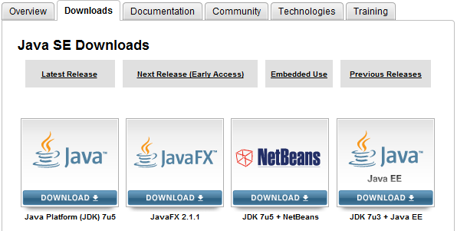
Ilustración 1: Página de descarga de Java JDK

    - Instalación en Windows
Se ejecuta el asistente paso a paso aceptando cada uno de ellos hasta completar la instalación.
    - Instalación en Linux (Ubuntu)
Una vez descargado el archivo bin de la página web, hay que cambiarle los permisos al fichero para que se pueda ejecutar e instalarlo. Para ello desde el terminal ejecutar:
$ cd /ruta de descarga del fichero
$ chmod +x jdk-6-linux-i586.bin
$ sudo ./jdk-6-linux-i586.bin
A partir de aquí se iniciara la instalación una vez finalizada se debe mover la carpeta creada.
$ sudo mv jdk1.6.0 /usr/lib/jvm
El siguiente paso es configurar la nueva instalación como una de las “alternativas de
Java”:
$ sudo uodate-alternatives --install “/usr/bin/java” “java” “/usr/lib/jvm/jdk1.6.0/bin/java”
Y por ultimo hay que configurar la “nueva alternativa” como la usada por defecto:
$ sudo update-alternatives –set java /usr/lib/jvm/jdk1.6.0/bin/java
  - Instalación Android SDK
Para poder usar, compilar y ejecutar la aplicación es necesario instalar el SDK de Android para la plataforma software a emplear [5].

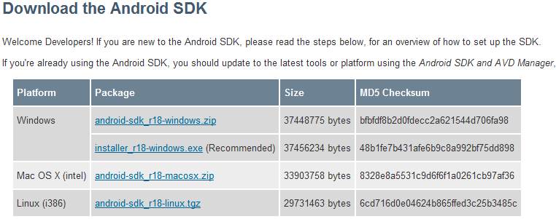
Ilustración 2: Página de descarga de Android SDK

Para la instalación solo es necesario ejecutar el asistente de instalación paso a paso hasta finalizar con la instalación.
Una vez instalado y ejecutado lo primero es seleccionar las plataformas de Android para las que queremos desarrollar y aceptar la instalación.
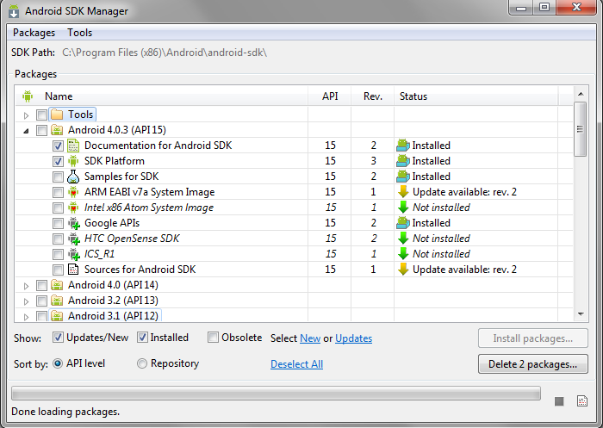
Ilustración 3: Instalación de plataformas de Android

  - Instalación Eclipse
Una vez instalado el entorno de ejecución de Java y Android SDK en el equipo, se descargará e instalará Eclipse [6]. La versión de Eclipse que se debe instalar es Eclipse IDE for Java EE Developers, pues esta versión nos permite la compilación de Web Service.

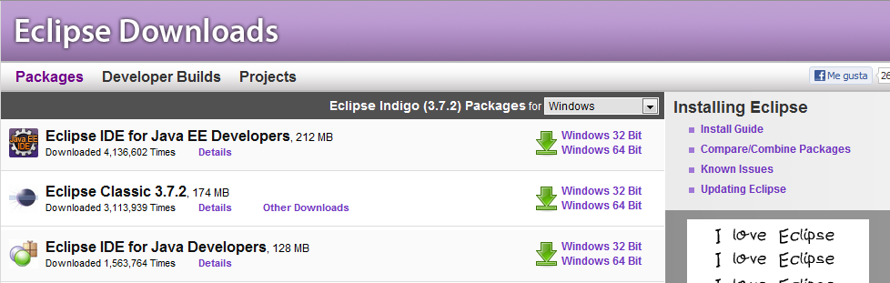
Ilustración 4: Página de descarga de Eclipse

Para realizar la instalación simplemente se descomprime el archivo descargado en la
carpeta donde se deseé, y listo.
    - Instalación plugin ADT.
Para poder trabajar en Eclipse con el Android SDK, es necesario la instalación del plugin denominado Plugin ADT. Para instalarlo se iniciará el Eclipse, una vez arrancado, se selecciona Help > Install New Software, donde pone Work With, se introduce https://dl-ssl.google.com/android/eclipse/ y pulsar intro.
Aparecerá Developer Tools, se selecciona y ya se puede avanzar con la instalación pulsando Next.

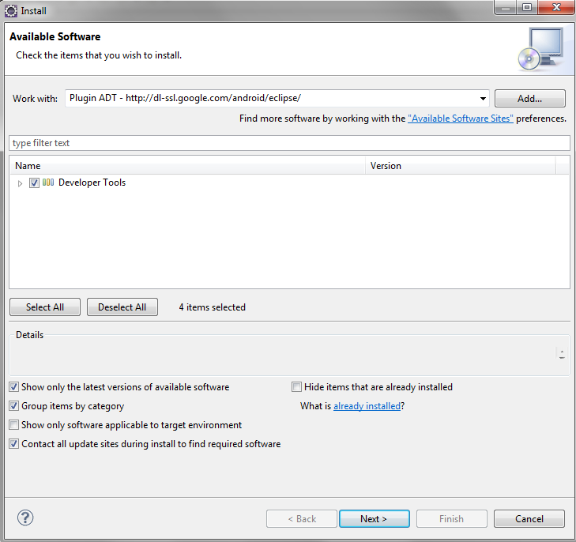
Ilustración 5: Instalación Plugin ADT

Se aceptaran todas las licencias de los plugins a instalar y un vez finalizada la instalación se reinicia Eclipse, después se selecciona Windows > Preferences > Android. Se pulsa en Browse y se introduce la dirección de la carpeta donde se encuentra instalado Android SDK y aceptar con el botón OK.
    - Instalación librerías externas
Para la compilación de algunas de las aplicaciones es necesario el uso de librerías
externas, para poder hacer uso de ellas se debe añadir las librerías necesarias al proyecto de Eclipse, dentro del Eclipse se pulsa con el botón derecho sobre el proyecto y selecciona Properties, se pulsa sobre Java Build Path y sobre la pestaña Libraries pulsar el botón Add External JARs, y seleccionar el archivo que contiene las librerías que se quieren añadir.

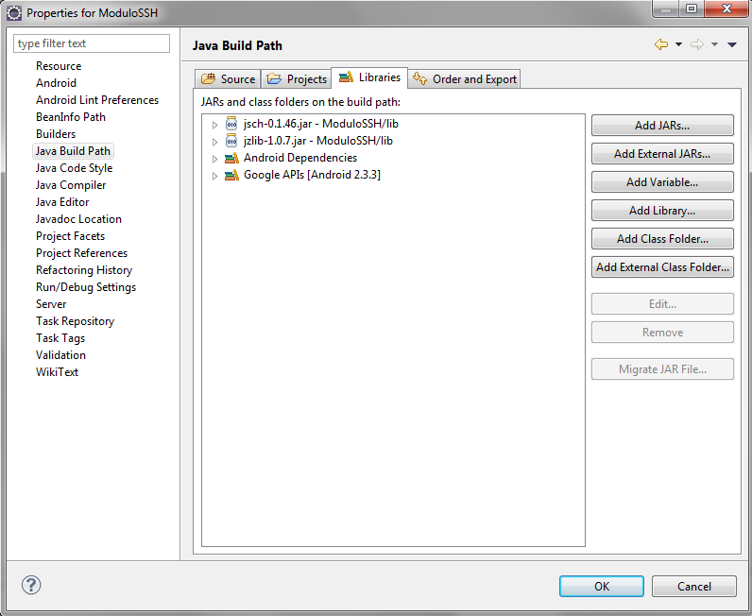
Ilustración 6: Instalación librerías externas

  - Instalación Apache Tomcat 7.0
Para la publicación del Web Service en la web, se necesita disponer de un servidor de aplicaciones o servlets, es por ello que se necesita la instalación de Apache Tomcat
El primer paso será descargar el archivo apache-tomcat-7.0.27.tar.gz de la página web de Tomcat [7].
El siguiente paso es descomprimir el archivo que se ha descargado anteriormente, usando el siguiente comando.
$ tar -xvzf apache-tomcat-7.0.27.tar.gz
Seguidamente se mueve la carpeta descomprimida a /usr/share/
$ sudo mv /home/alumno/apache-tomcat-7.0.27/ /usr/share/
Es necesario tener creada la variable de entorno JAVA_HOME o JRE_HOME para
que funcione Tomcat, para ello editar el fichero catalina.sh.
$ sudo gedit /usr/share/apache-tomcat-7.0.27/bin/catalina.sh

Y agregar las siguientes lineas, justo después de la primera linea:
JAVA_HOME="/usr/lib/jvm/jdk1.7.0"
JRE_HOME="/usr/lib/jvm/jdk1.7.0/jre"
Tener en cuenta que las rutas son de ejemplo, se deben introducir las rutas donde se tengan instalados los componentes.
Para levantar Tomcat se introducirá el siguiente comando:
$ sudo /usr/share/ apache-tomcat-7.0.27/bin/startup.sh
Se comprobará que funciona correctamente ejecutando desde un navegador, la siguiente dirección:
http://127.0.0.1:8080/
Si la llamada se realiza desde un equipo externo cambiar por 127.0.0.1 por la ip del equipo servidor, y tener en cuanta que el firewall permita la entrada por ese puerto y que los equipo se encuentre en red.
Si se desea cambiar el puerto 8080 por otro hay que editar el fichero server.xml.
$ sudo gedit /usr/share/apache-tomcat-7.0.27/conf/server.xml
Y en la parte de fichero donde aparece:
<Connector port="8080" protocol="HTTP/1.1"
connectionTimeout="20000"
redirectPort="8443" />
Cambiar el puerto 8080 por el deseado. A continuación se deberá reiniciar el servidor con los siguientes comandos.
$ sudo /usr/share/ apache-tomcat-7.0.27/bin/shutdown.sh
$ sudo /usr/share/ apache-tomcat-7.0.27/bin/startup.sh
Y comprobar que corre en el puerto que hemos configurado, deberá aparecer la siguiente página.
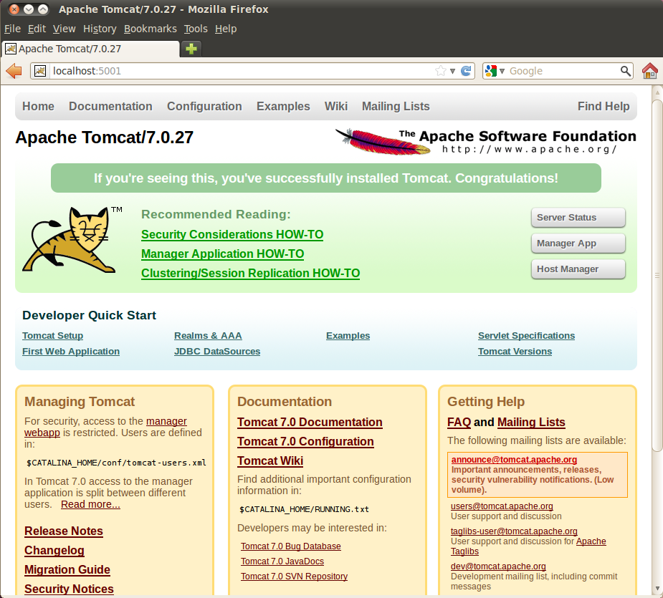
Ilustración 7:Página principal de Apache Tomcat 7.0

  - Instalación Apache Axis2
Para que el Web Service pueda correr y ser visible desde otros equipos, se debe introducir en un contenedor de servicios web, para ello se instalará Apache Axis2.
En primer lugar se descarga el fichero de distribución WAR de la página web [8].
Se descomprime el archivo, ya que vendrá en un archivo zip.
$ unzip axis2-1.6.2-war.zip
Y se mueve el archivo war a la carpeta /webapps/ de Tomcat.
$ sudo mv /home/alumno/axis2.war /usr/share/apache-tomcat-7.0.27/webapps/
Tomcat tardara unos pocos segundos en reconocerlo y lo instalará automáticamente, para comprobar que se instaló correctamente desde un navegador ir a la dirección correspondiente, tener en cuenta si se cambio el puerto por el que trabaja Tomcat.
http://127.0.0.1:8080/axis2
Deberá aparecer la página principal de Axis2.

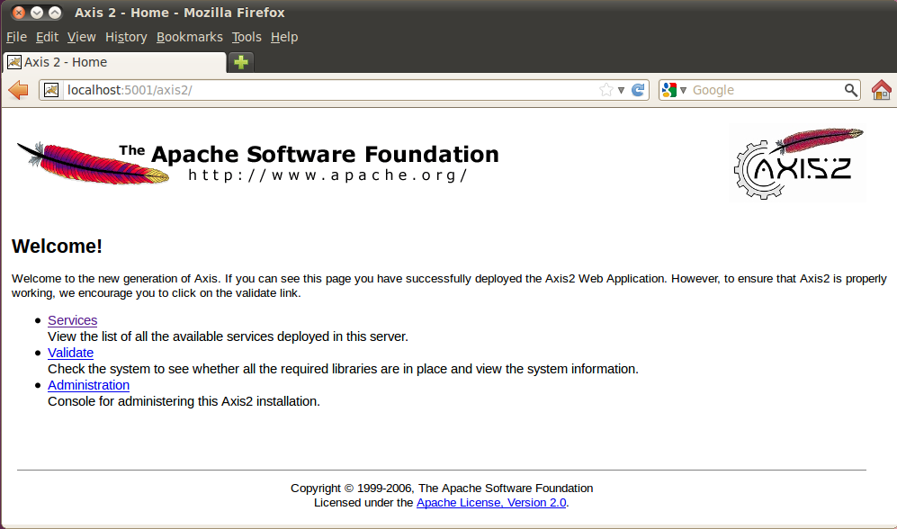
Ilustración 8: Página principal de Apache Axis2

  - Instalación MySQL
Para que el Web Service almacene los datos el equipo debe contar con una instalación de MySQL, un gestor de base de datos, para ello ejecutar el comando de instalación.
$ sudo aptitude install mysql-server
Y seguir los pasos indicados, a partir de aquí, crear los usuarios que se crean convenientes y con los permisos deseados.
La base de datos y las tablas correspondientes se crearán ejecutando las siguientes consultas.

CREATE DATABASE android_server_status;

CREATE TABLE IF NOT EXISTS `Dispositivos` (
`idDispositivo` int NOT NULL AUTO_INCREMENT,
`dispositivo` char(16) NOT NULL,
PRIMARY KEY (`idDispositivo`));

CREATE TABLE IF NOT EXISTS `Notificaciones` (
`idNotificacion` int NOT NULL AUTO_INCREMENT,
`tipoMensaje` int NOT NULL,
`urgencia` int NOT NULL,
`fecha` timestamp NOT NULL DEFAULT CURRENT_TIMESTAMP,
`mensaje` longtext,
PRIMARY KEY (`idNotificacion`));

CREATE TABLE IF NOT EXISTS `DispositivosNotificaciones` (
`idDispositivo` int NOT NULL,
`idNotificacion` int NOT NULL,
`descargada` tinyint NOT NULL DEFAULT '0',
PRIMARY KEY (`idDispositivo`,`idNotificacion`),
FOREIGN KEY (`idDispositivo`) REFERENCES `Dispositivos`(`idDispositivo`)
ON DELETE CASCADE,
FOREIGN KEY (`idNotificacion`) REFERENCES `Notificaciones`(`idNotificacion`)
ON DELETE CASCADE);
    - Instalación conector MySQLJDBC
Para poder acceder a la base de datos desde la aplicación Java se debe instalar un conector entre ambos, para ello se descargá el conector java de la página de MySQL [1]. Se descargará un archivo zip que se descomprime.
$ unzip mysql-connector-java-5.1.20.zip
Y se añade el conector a las librerías externas de java.
$ sudo mv /home/alumno/mysql-connector-java-5.1.20/mysql-connector-java-5.1.20-bin.jar /usr/lib/jvm/jdk1.7.0/jre/lib/ext/
  - Configuración Syslog
El demonio necesita recibir los mensajes de log desde la aplicación que registra y controla los logs, para ello se tiene que editar el archivo de configuración del servicio que realiza dicha tarea.
$ sudo gedit /etc/rsyslog.d/50-default.conf
El fichero final tendrá un aspecto como el que se muestra a continuación, las lineas
añadidas son las resaltadas en negrita, donde se indica el puerto al que se quiere reenviar el log.
#
# First some standard log files. Log by facility.
#
auth,authpriv.* @@localhost:5150
auth,authpriv.* /var/log/auth.log
*.*;auth,authpriv.none -/var/log/syslog
#cron.* /var/log/cron.log
daemon.* -/var/log/daemon.log
kern.* -/var/log/kern.log
lpr.* -/var/log/lpr.log
mail.* @@localhost:5150
mail.* -/var/log/mail.log
user.* -/var/log/user.log
Para que los cambios tengan efecto, reiniciar el servicio con el comando restart.
$ sudo service rsyslog restart
  - Instalación JSVC
La instalación de las librerías que permitan que la aplicación java corra como demonio es muy sencilla, simplemente se debe ejecutar el comando de instalación.
$ sudo aptitude install jsvc
- Manual de compilación
Para poder realizar la compilación de cada una de las aplicaciones de las que esta compuesto se deben seguir los pasos descritos en los siguientes puntos.
  - Compilación de aplicaciones para Android
En primer lugar para poder compilar una aplicación Android se tendrá arrancado un dispositivo virtual de Android, para ello en Eclipse se pulsa sobre el icono del ADV Manager.

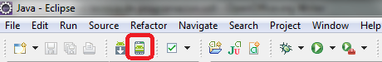
Ilustración 9: Iniciar ADV Manager

Se desplegará el ADV Manager, pulsar New para poder configurar un nuevo dispositivo virtual.
Introducir los datos deseados para la configuración y pulsar Create AVD.

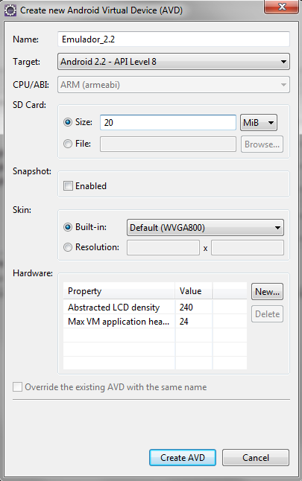
Ilustración 10: Configuración dispositivo virtual Android

Iniciar el nuevo dispositivo creado pulsando el botón Start, una vez iniciado el dispositivo, para compilar la aplicación pulsar el icono Run, se compilará, instalará y ejecutará en el dispositivo virtual arrancado.
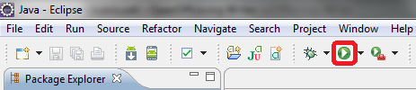
Ilustración 11: Compilación aplicación Android

Una vez compilada y ejecutada la aplicación Eclipse crea en /bin un fichero dex (formato ejecutable de la máquina virtual contenida en Android) y un fichero apk para su distribución (firmado con una clave de depuración de forma automática).
  - Compilación del Web Service
A la hora de compilar el Web Service, se seguirán los pasos detallados a continuación.
En primer lugar desde el proyecto Notificador en Eclipse, se tiene que crear el contenedor de Web Services, para ello se pincha sobre la carpeta del proyecto con el botón derecho y en el menú desplegable que aparecerá, se pulsa sobre New > Other...

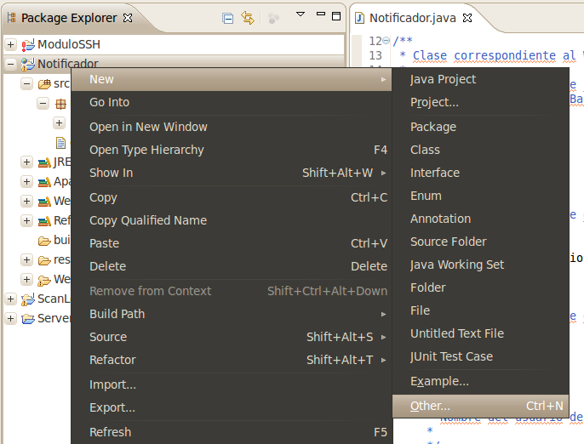
Ilustración 12: Menú desplegable para creación de contenedor de Web Services

Seguidamente buscar la carpeta Web Service y dentro seleccionar Web Service y continuar.

Ilustración 13: Selección de Web Service

En el siguiente paso en el apartado service implementation escoger la clase correspondiente al Web Service, luego se pinchará sobre Web Service Runtime y sobre el listado que se despliega se escogerá Apache Axis2 y pulsar botón OK.

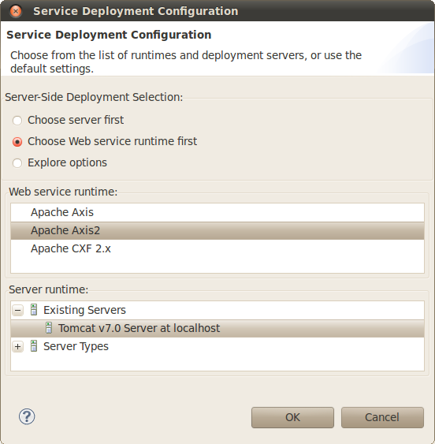
Ilustración 14: Elección Web Service Runtime
Ilustración 15: Configuración Web Service

Seguido se acepta que se genere un archivo service.xml por defecto, el siguiente paso es arrancar el servidor pulsando el botón Start Server y a continuación una vez iniciado el servidor Finish.
Ilustración 16: Iniciar servidor

A partir de este punto ya se podrá compilar y ejecutar el proyecto, el siguiente paso será, desde el menú desplegable al realizar click con el botón derecho sobre el proyecto pulsar en Run As > Run on server.

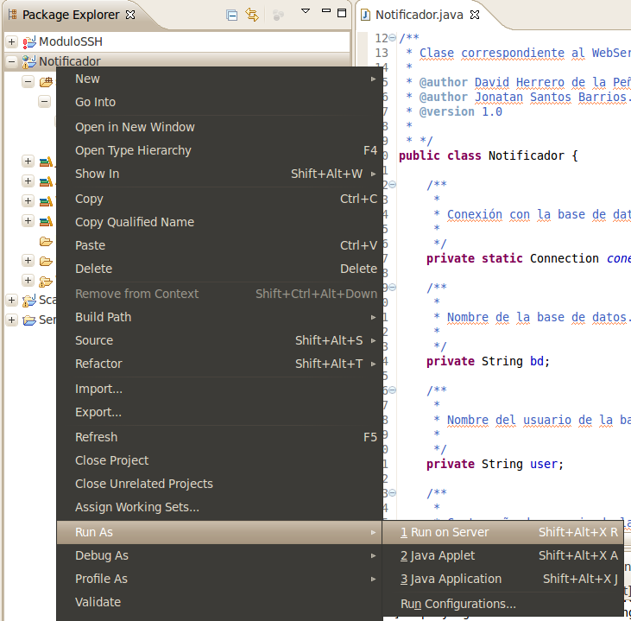
Ilustración 17: Menú desplegable compilación Web Service

A continuación escoger de la lista de servidores el arrancado anteriormente.

Ilustración 18: Selección de servidor donde correr el Web Service

Y por ultimo añadir la clase que contenga el Web Service y finalizar.
Ilustración 19: Añadir la clase del Web Service

Automáticamente se abrirá una pestaña en Eclipse donde se mostrará la pantalla inicial de Axis 2.
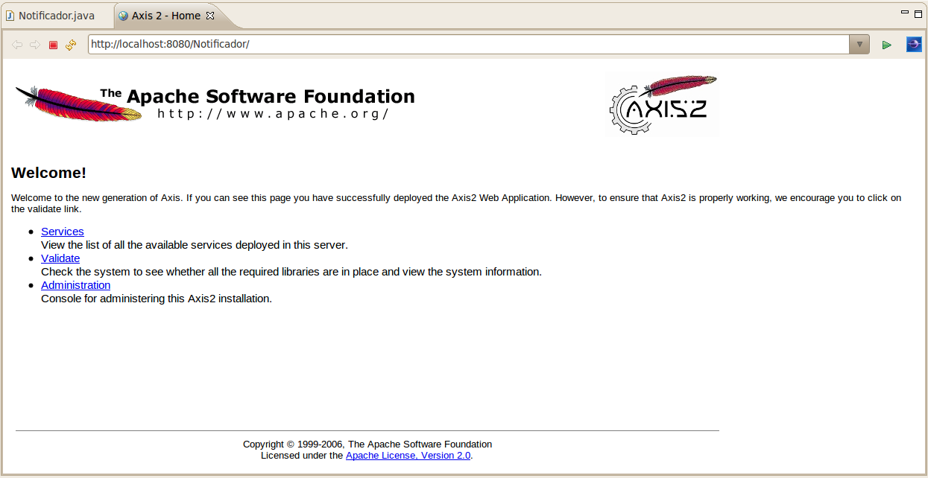
Ilustración 20: Pantalla principal Apache Axis2

Para comprobar que el Web Service ha sido publicado correctamente, pinchar sobre Services, aparece un ventana con los Web Service publicados, entre los que aparecerá el añadido y sus métodos públicos.

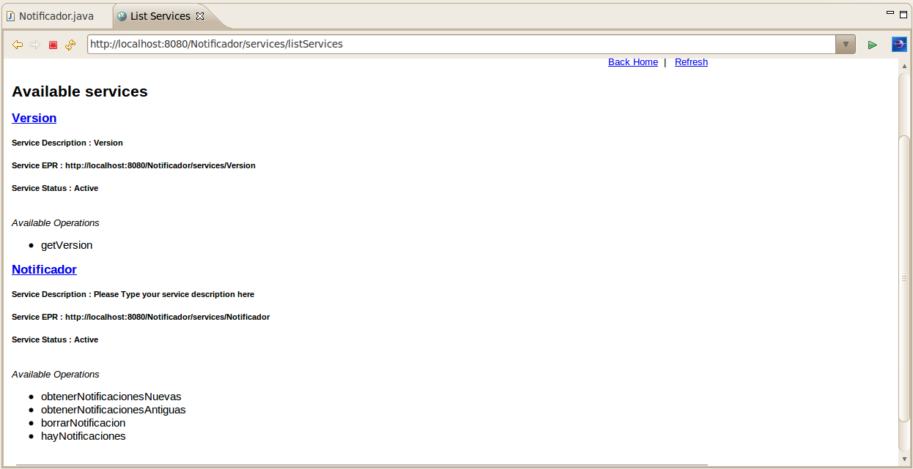
Ilustración 21: Listado Web Services publicados

A la hora de poder crear un paquete para poder instalarlo en cualquier contenedor de servicios web, se exportará un archivo aar, que contendrá el fichero class del Web Service, el conf.properties que contiene información de configuración y el fichero service.xml creado al compilar el proyecto.
Para ello se abrirá el menú desplegable desde el botón derecho y se escoge Export,
elegir exportar a un archivo jar y seleccionar los archivos que se encontrarán en la ruta /WebContent/WEB-INF/services/, y elegir la ruta donde guardar el archivo.

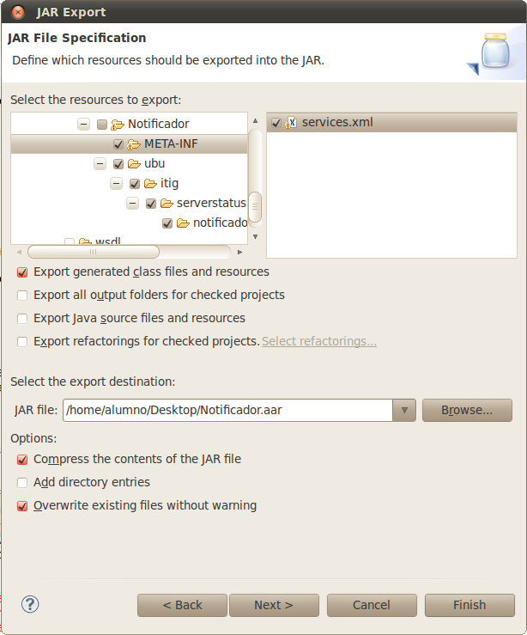
Ilustración 22:Creación archivo aar para Web Service

  - Compilación del Demonio
Para generar el archivo para poder correr el demonio simplemente tendremos que exportar la clase correspondiente a un archivo jar, se seguirán los mismos pasos que para la exportación en el Web Service, pero en este caso solo se seleccionara el archivo de la clase y el archivo conf.properties.

Ilustración 23: Menú desplegable para exportación
Ilustración 24: Selección de exportación a archivo JAR

Ilustración 25: Datos de exportación del demonio

- Pruebas
  - Pruebas de integración
Para comprobar la aplicación y la interacción de todas las clases se proponen una serie de pruebas de integración por cada módulo indicando la entrada y salida esperada.
    - Pruebas sobre el Launcher

Pruebas sobre Launcher
Prueba | Descripción | Entrada | Salida esperada
P01 | Entrar introduciendo la contraseña correcta. | Contraseña correcta. | Ventana principal del Launcher.
P02 | Entrar introduciendo una contraseña incorrecta. | Contraseña incorrecta. | Ventana aplicación falsa.
Tabla 1: Pruebas sobre Launcher

    - Pruebas sobre el Teminal SSH

Pruebas sobre Terminal SSH
Prueba | Descripción | Entrada | Salida esperada
P01 | Conexión con datos de configuración incorrectos. | Datos incorrectos. | Mensaje comprobar datos y conexión.
P02 | Conexión sin acceso a la red. | Datos correctos. | Mensaje comprobar datos y conexión.
P03 | Conexión correcta. | Datos correctos. | Consola de comandos.
P04 | Introducción de comando. | Comando. | Resultado por pantalla.
P05 | Añadir favorito. | Datos de conexión. | Añadido servidor al listado de favoritos.
P06 | Editar favorito. | Datos modificados. | Modificados datos en el listado de favoritos.
P07 | Borrar favorito. | Notificación. | Listado de favoritos sin el favorito eliminado.

Tabla 2: Pruebas sobre Terminal SSH
    - Pruebas sobre el Control de accesos

Pruebas sobre Control de accesos
Prueba | Descripción | Entrada | Salida esperada
P01 | Conexión con datos de configuración incorrectos. | Datos incorrectos. | Notificación de error en conexión.
P02 | Conexión sin acceso a la red. | Datos correctos. | Notificación de error en conexión.
P03 | Conexión correcta. | Datos correctos. | Nada, esperando a que se produzcan notificaciones nuevas.
P04 | Añadir servidor. | Datos de servidor. | Añadido servidor al listado de servidores.
P05 | Editar servidor. | Datos modificados. | Modificados datos en el listado de servidores.
P06 | Borrar servidor. | Servidor. | Listado de servidor sin el servidor eliminado.
P07 | Descargar notificaciones. | Tipo Notificación. | Listado con las notificaciones.
P08 | Aplicar filtro. | Datos del filtro. | Listado con las notificaciones que cumplen el filtro.
P09 | Borrar notificación. | Notificación. | Listado de notificaciones sin la borrada.
Tabla 3: Pruebas sobre Control de accesos

    - Pruebas sobre el Localizador GPS

Pruebas sobre Localizador GPS
Prueba | Descripción | Entrada | Salida esperada
P01 | No esta activado el gps ni la conexión de datos. | Ninguna. | No se registran las coordenadas.
P02 | Esta activado el gps o la conexión de datos. | Ninguna. | Se registran las coordenadas en base de datos.
P03 | Configuración correcta de aviso por email. | Datos correctos. | Correo electrónico con las ultimas coordenadas.
P04 | Configuración incorrecta de aviso por email. | Datos incorrectos. | Ninguna, se enviá el correo a la cuenta errónea.
P05 | Configuración correcta de aviso por SMS. | Datos correctos. | SMS con las ultimas coordenadas.
P06 | Configuración incorrecta de aviso por SMS. | Datos incorrectos. | Ninguna, se enviá el SMS al teléfono erróneo.
Tabla 4: Pruebas sobre Localizador GPS

  - Pruebas de stress
Las pruebas de stress se realizaran únicamente sobre el Web Service, para ello se hace uso de la aplicación Jmeter [9], una herramienta de prueba de carga para analizar y medir el desempeño de una variedad de servicios.
Se han generado un grupo de hilos con 400 conexiones, para llevarlo a cabo en la aplicación se añadirá sobre el plan de pruebas un grupo de hilos.

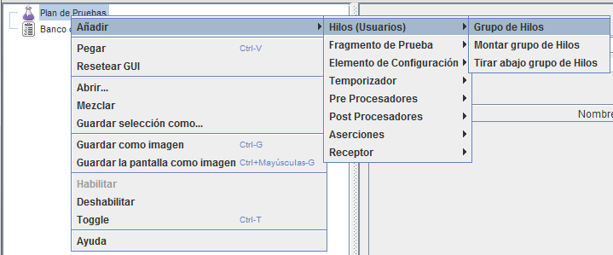
Ilustración 26: Creación de grupo de hilos

Se debe configurar el número de hilos con las conexiones que desee realizar, en este caso 400.

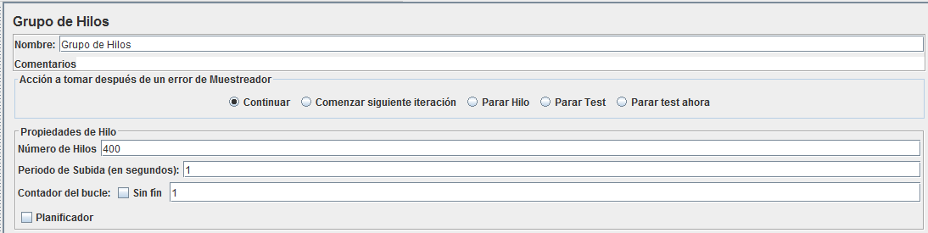
Ilustración 27: Configuración del numero de hilos

El siguiente paso es añadir un muestreador para Web Service (SOAP), esto se realiza desde el grupo de hilos, click con botón derecho y Añadir > Muestreador > Petición Web Service (SOAP).
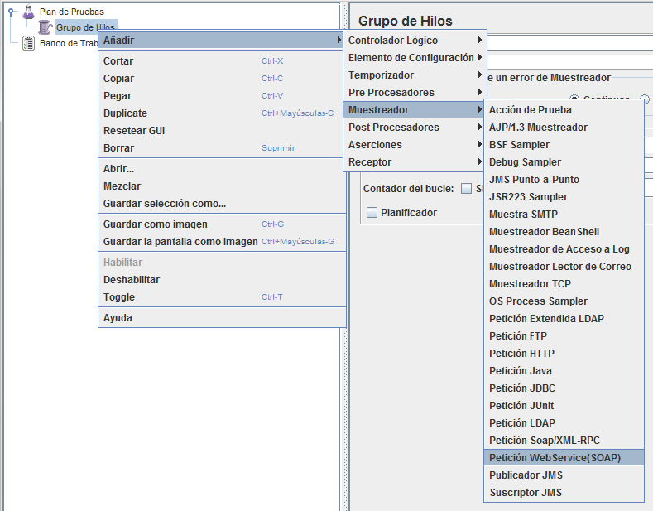
Ilustración 28: Añadir muestreador Web Service

A continuación se deberá configurar todos los datos del Web Service, en primero lugar se introducirá la dirección WSDL y se pulsará sobre el botón Cargar WSDL, automáticamente se cargarán los métodos disponibles, seleccionar uno, por ejemplo el de hayNotificaciones, y por ultimo introducir el mensaje Web Service.

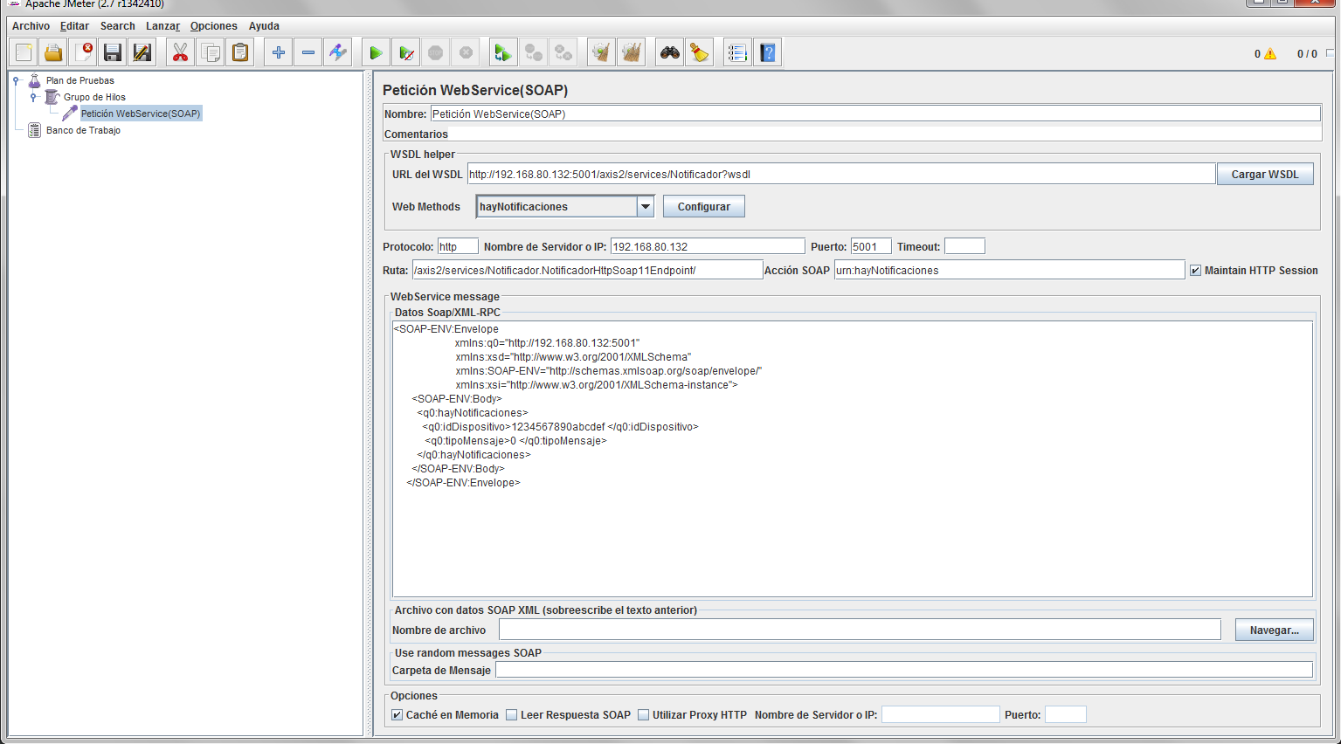
Ilustración 29: Configuración datos Web Service

Para finalizar se añadirá un receptor que recibirá los datos y se podrá realizar el análisis de las pruebas, Añadir > Receptor > Gráfico de Resultados.

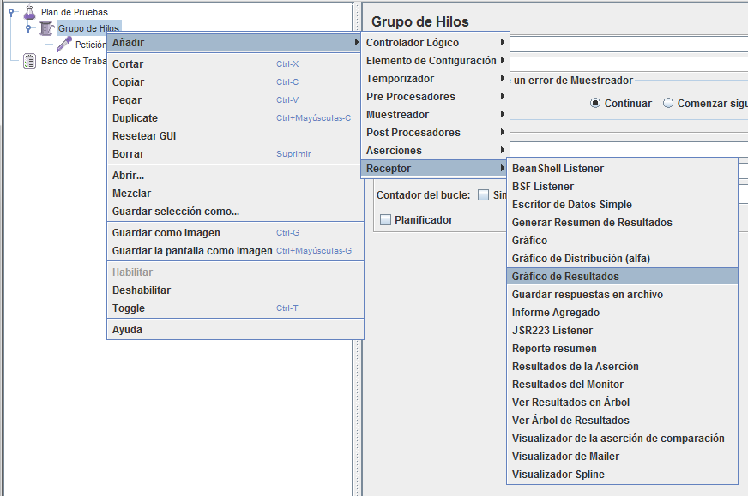
Ilustración 30: Añadir Gráfico de Resultados

Ejecutar las pruebas pulsando el icono de Run de la barra de herramientas, y esperar a que finalicen, automáticamente aparecerá un resumen de los resultados y un gráfico.

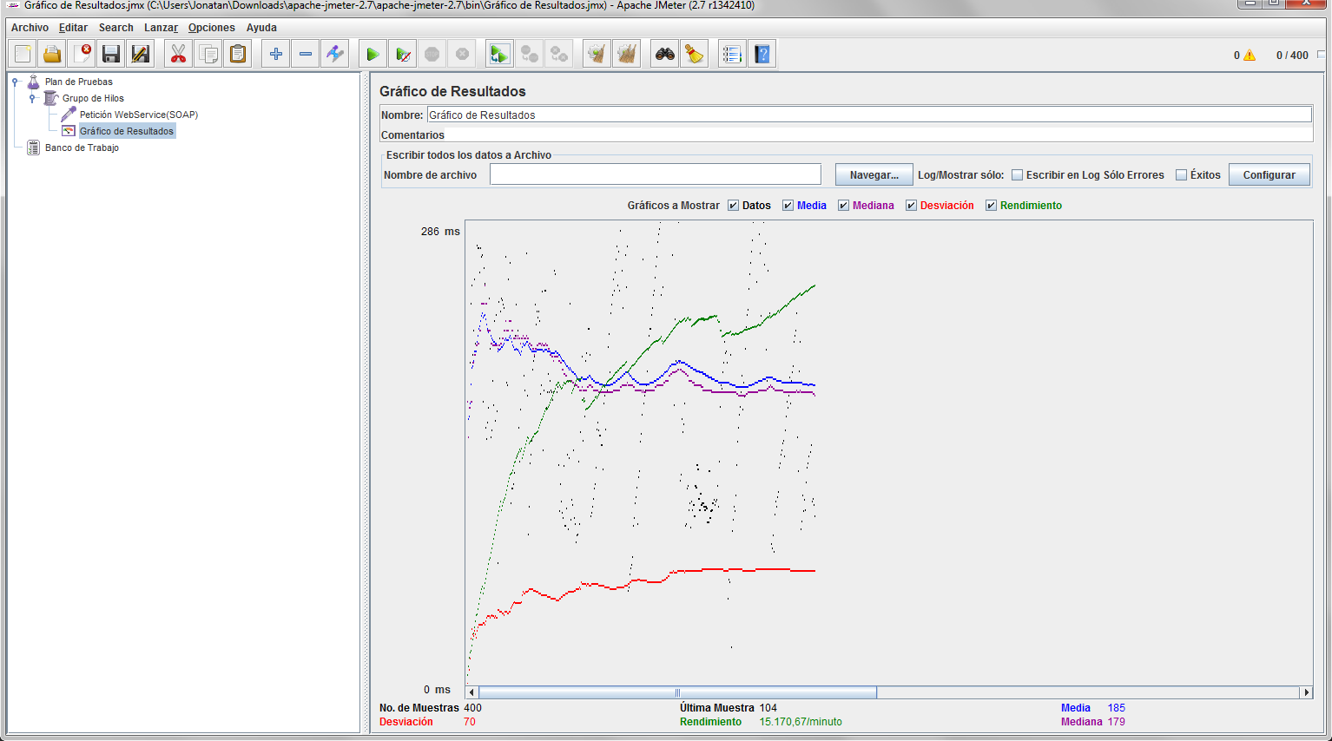
Ilustración 31: Resultado de las pruebas de stress

Referencias
[1] Conector MySQL - http://www.mysql.com/downloads/connector/j/
[2] Librerias Jsvc - http://commons.apache.org/daemon/download_daemon.cgi
[3] Librerias Jsch - http://www.jcraft.com/jsch/
[4] Java JDK - http://www.oracle.com/technetwork/java/javase/downloads/index.html
[5] Android SDK - http://developer.android.com/sdk/index.html
[6] Eclipse - http://www.eclipse.org/downloads/
[7] Apache Tomcat 7.0 - http://tomcat.apache.org/download-70.cgi
[8] Apache Axis2 - http://axis.apache.org/axis2/java/core/download.cgi
[9] Apache Jmeter - http://jmeter.apache.org/

